
Администрация Усть-Катавского городского округа

Челябинской области

ПОСТАНОВЛЕНИЕ
От___________________ №___________

О внесении изменений в постановление администрации Усть-Катавского городского округа от 01.08.2022 года № 1042/1 «Об утверждении схемы размещения гаражей, являющихся некапитальными сооружениями, либо для стоянки технических или других средств передвижения инвалидов вблизи их места жительства на землях или земельных участках, находящихся в государственной или муниципальной собственности, на территории Усть-Катавского городского округа»

В соответствии со статьёй 39.33, статьёй 39.36-1 Земельного кодекса Российской Федерации от 25 октября 2001 года № 136-ФЗ, статьёй 5 Федерального закона от 05.04.2021 года № 79-ФЗ «О внесении изменений в отдельные законодательные акты Российской Федерации», Федеральным законом от 6 октября 2003 года № 131-ФЗ «Об общих принципах организации местного самоуправления в Российской Федерации», Законом Челябинской области от 13.04.2015 года № 154-ЗО «О земельных отношениях», Приказом Министерства имущества Челябинской области от 1 сентября 2021 г. 141-П «Об утверждении порядка использования земель или земельных участков, находящихся в государственной или муниципальной собственности, для возведения гражданами гаражей, являющихся некапитальными сооружениями, либо для стоянки технических или других средств передвижения инвалидов вблизи их места жительства на территории Челябинской области», Уставом Усть-Катавского городского округа, Постановлением администрации Усть-Катавского городского округа от 27.05.2022 года № 747 «Об утверждении Порядка разработки и утверждения схемы размещения гаражей, являющихся некапитальными сооружениями, либо для стоянки технических или других средств передвижения инвалидов вблизи их места жительства на землях или земельных участках, находящихся в государственной или муниципальной собственности, на территории Усть-Катавского городского округа», Протоколом от 21.11.2024 года «О результатах заседания комиссии по вопросу внесения изменений в Схему размещения гаражей, являющихся некапитальными сооружениями, либо для стоянки технических или других средств передвижения инвалидов вблизи их места жительства на землях или земельных участках, находящихся в государственной или муниципальной собственности на территории Усть-Катавского городского округа»,
администрация Усть-Катавского городского округа ПОСТАНОВЛЯЕТ:
1. Внести в постановление администрации Усть-Катавского городского округа от 01.08.2022г. № 1042/1 «Об утверждении схемы размещения гаражей, являющихся некапитальными сооружениями, либо для стоянки технических или других средств передвижения инвалидов вблизи их места жительства на землях или земельных участках, находящихся в государственной или муниципальной собственности, на территории Усть-Катавского городского округа» изменения (Приложение).
2. Общему отделу администрации Усть-Катавского городского округа (О.Л.Толоконникова) разместить настоящее постановление на сайте администрации Усть-Катавского городского округа.
3. Контроль за исполнением постановления возложить на начальника Управления имущественных и земельных отношений администрации Усть-Катавского городского округа Я.В. Гриновского.

Глава Усть-Катавского
городского округа С.Д. Семков

Приложение
к постановлению администрации
Усть-Катавского городского округа
№ _____ от «___»__________2024 года

Изменения
в постановление администрации Усть-Катавского городского округа
от 01.08.2022г. № 1042/1 «Об утверждении схемы размещения гаражей, являющихся некапитальными сооружениями, либо для стоянки технических или других средств передвижения инвалидов вблизи их места жительства на землях или земельных участках, находящихся в государственной или муниципальной собственности, на территории Усть-Катавского городского округа»

- Приложение 1 дополнить строками следующего содержания:

168 | 275 | гараж | 74:39:0302064 | Челябинская область, г.Усть-Катав, МКР-2, в 30,5 метрах на восток от ПК «Автолюбитель-3», блок 1 | 48
169 | 276 | гараж | 74:39:0302064 | Челябинская область, г.Усть-Катав, МКР-2, в 36,5 метрах на восток от ПК «Автолюбитель-3», блок 1 | 48

2. Приложение 2 дополнить пунктами следующего содержания:

168. Кадастровый номер квартала: 74:39:0302064
Местоположение (адресный ориентир): Челябинская область, г. Усть-Катав, МКР-2, в 30,5 метрах на восток от ПК «Автолюбитель-3», блок 1
Вид объекта: металлический гараж
Площадь: 48,00 кв. м.
Общая площадь: 48,00 кв. м.

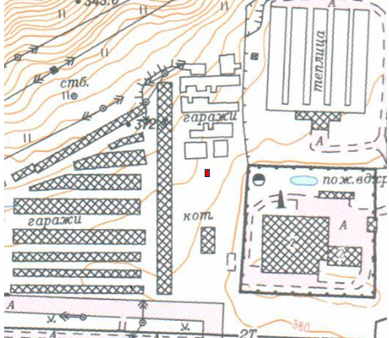

169. Кадастровый номер квартала: 74:39:0302064
Местоположение (адресный ориентир): Челябинская область, г. Усть-Катав, МКР-2, в 36,5 метрах на восток от ПК «Автолюбитель-3», блок 1
Вид объекта: металлический гараж
Площадь: 48,00 кв. м.
Общая площадь: 48,00 кв. м.

